дата:

14 ДНИ ПРАВО НА ВРЪЩАНЕ

ПОПЪЛНЕТЕ ФОРМУЛЯРА ЗА ВРЪЩАНЕ
Изпратете попълнения Формуляр за връщане с пакета с продукти, които ще върнете. Връщането е за ваша сметка.
Съобразно условията по чл. 55 от ЗЗП при връщане на стока, тя трябва да бъде неизползвана, в добър търговски вид, без да бъде увредена нейната опаковка и придружена с документи за покупка и формулява за връщане. Връщането на стока е за сметка на клиента, като сумата за върнатата стока следва да бъде възстановена в срок от 14 дни от датата на получаването по банкова сметка посочена от клиента

АДРЕС ЗА ВРЪЩАНЕ:
Получател: Инекс Трейд,
Адрес: гр. Враца, бул. Васил Кънчов N120

ВРЪЩАНЕ НА СУМАТА
Възстановяването на сумата отнема 5-14 дни според приложимото законодателство. Ще ви изпратим потвърждение по имейл, когато получим върнатата пратка и когато сумата бъде възстановена по вашата сметка. Повече информация можете да намерите тук https://inex-bg.com/vrashtane-na-stoki/

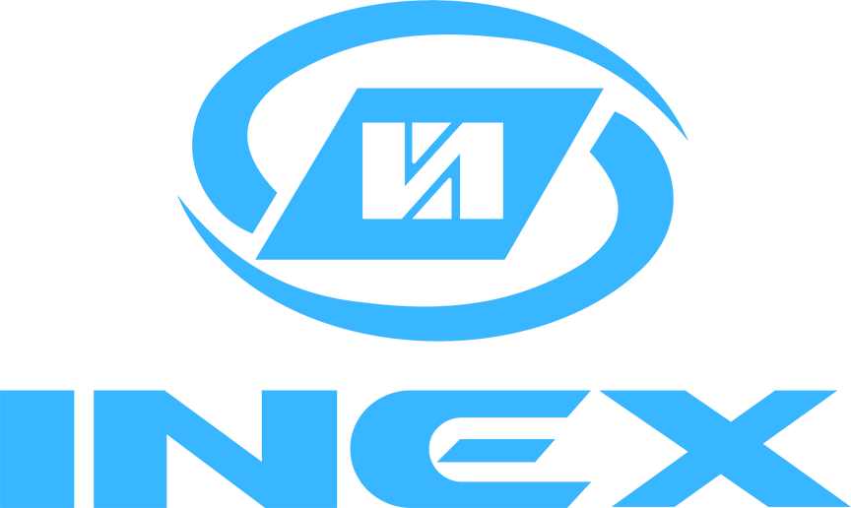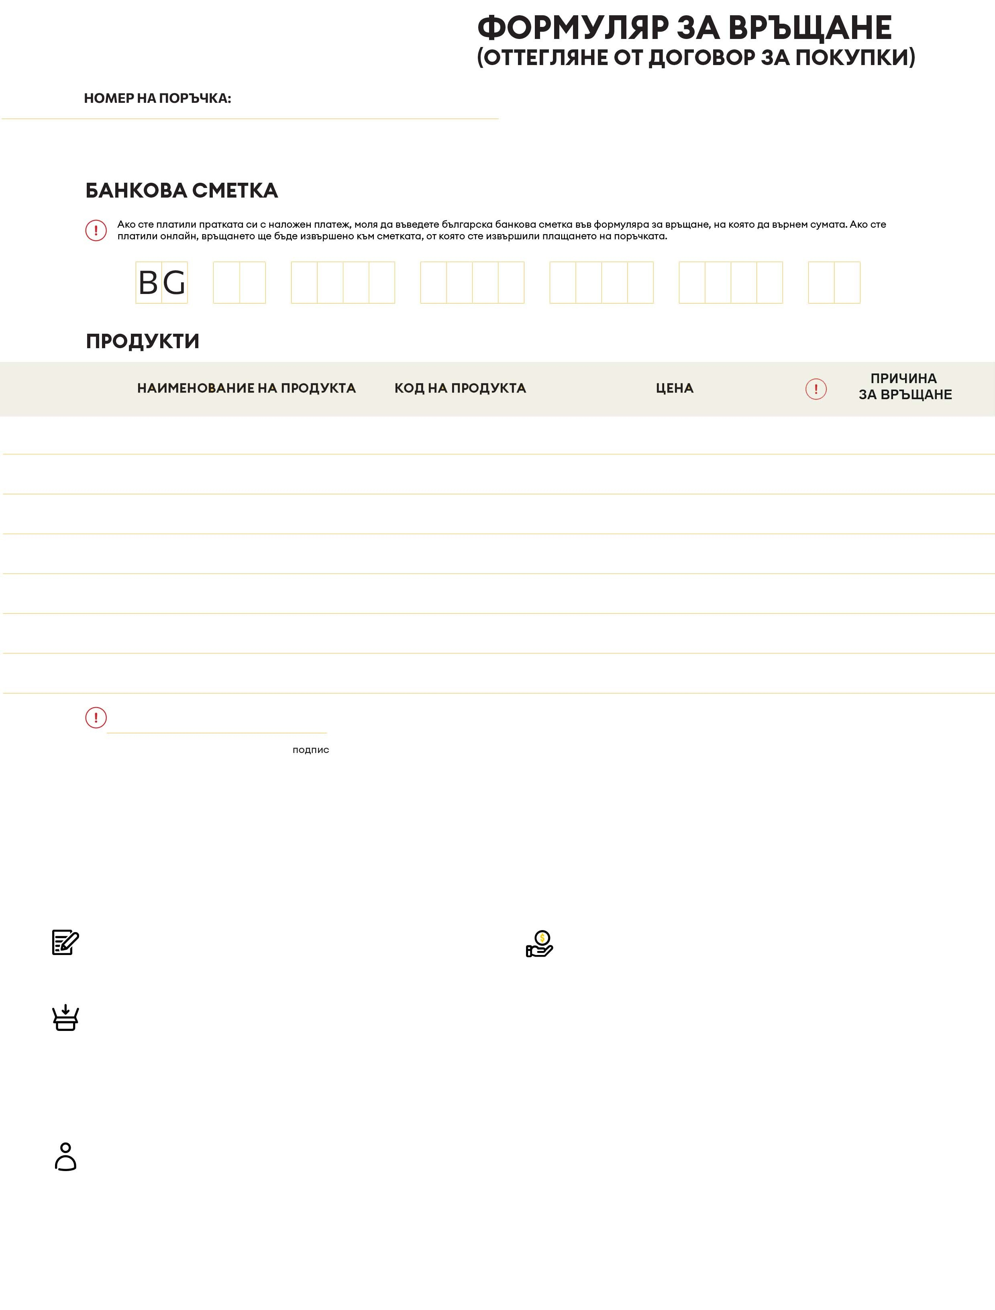

Инекс Трейд ЕООД
BG106610986
адрес: гр. Враца, бул. Васил Кънчов 122 0878332935

